Газовый генератор резервного электроснабжения

с воздушным охлаждением.
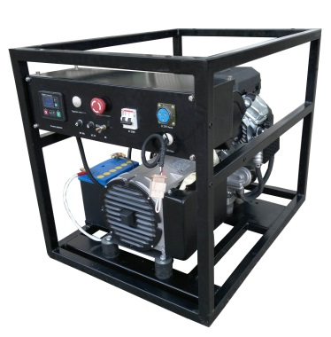
Модель REG HG10-230 (10,0 кВт).

- оригинальный двигатель Honda;
- синхронный бесщеточный генератор MeccAlte (Италия);
- электрический старт, ручной старт;
- выбор топлива – метан/пропан-бутан/биогаз;
- уникальная система смесеобразования;
- более высокая выходная мощность по сравнению с аналогами;
- температурный режим эксплуатации от -30 до +40 градусов;
- возможность оборудования комплектом автозапуска (АВР);
- надежный запуск и работа при низком давлении газовой магистрали;
- датчик уровня масла с автоматической остановкой двигателя;
- разрешается установка внутри помещений (с соблюдением технических условий);
- надежная электростанция для использования в загородных домах, стройплощадках и других объектах в качестве резервного источника питания.
Спецификация
Генератор | REG HG10-230 (10,0 кВт)
МЕТАН. Номинальная мощность/Максимальная мощность | 8,5 кВт/9,5 кВт
ПРОПАН. Номинальная мощность/Максимальная мощность | 9,0 кВт/10,0 кВт
Коэффициент мощности (cosф) | 1
Частота тока | 50 Гц
Номинальное выходное напряжение | 220 В
Фаза | 1
Сила тока | 43 А
Выход постоянного тока | нет
Автоматический регулятор напряжения | есть
Защита от перегрузки | есть
Вес | 115 кг
Габаритные размеры, мм | 970х600х720
Двигатель
Модель | Honda 630
Объем двигателя | 630 см3
Количество цилиндров | 2
Мощность двигателя | 20,0 л.с./14,7 квт
Частота вращения | 3000 об./мин.
Объем масляной системы | 2,0 л.
Потребление топлива при максимальной нагрузке | 0,30 кг/кВт.ч. (пропан) / 0,40 м3/кВт.ч. (метан)
Уровень шума | 72 дБ

